Bijlage 05 Frame
Om de pendulum te kunnen gebruiken wordt deze op een framewerk geplaatst. Het frame dient tegelijkertijd als koppeling met de ontworpen rails.
Het frame moet voldoende sterk zijn zodat een functionele pendulum gedragen kan worden. Daarnaast moet voldoende ruimte blijven voor het gebruik van de pendulum en de verschillende modules.

Eisen
-Het frame moet een volledig functionele pendulum(omschreven zoals in bijlage 04 Pendulum) kunnen dragen.
-Ruimte bieden voor het gebruik van de pendulum en mogelijkheden tot toevoegen, aanpassen en verwijderen van modules.
-Er worden geen vaste verbindingen gebruikt in kader van modulariteit.

Afmetingen
Voor de lengte en hoogte van het frame dienen de afmetingen en het gebruik van de pendulum in acht te worden genomen.
De lengte vanuit het hart van de pendulum gemeten bedraagt 65 centimeter.
Daarmee kan onderstaande schets worden opgesteld voor de bepaling van de lengte en hoogte van het frame.
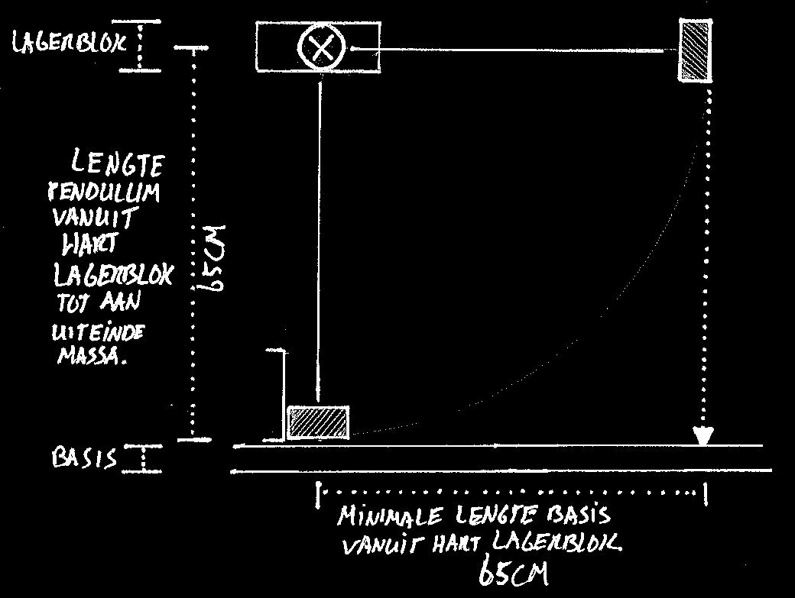
De lengte hoeft maar aan één slingerzijde van de pendulum in acht genomen te worden. Aan de andere kant zal de rail namelijk voor de stabiliteit zorgen.

De breedte van het frame hangt af van de afmetingen en het gebruik van de inklemming.
De relevante breedte van de rail en inklemming bedragen maximaal 30centimeter. Daarom wordt 40 centimeter als binnenmaat voor de breedte van het frame als voldoende geacht.

Concluderend worden de volgende eisen gesteld aan het frame;
Breedte Binnenmaat, minimaal 40 cm.
Lengte 65 cm gemeten vanuit het hart van de bloklagers aan de niet-inklemmingszijde.
Hoogte Minimaal 65 cm gemeten vanuit het hart van de bloklagers tot de hoogte van de basis.

Concepten
-Wat betreft de vorm van de conceptframes is gekeken naar (ruimtelijke) figuren.
Een kubus, piramide, balk, prisma’s en trapeziums.
Bij de keuze spelen de geboden stabiliteit, de hoeveelheid benodigd materiaal en het doel van het frame een rol. Hierbij liggen de kubus, balk en de trapezium het meeste voor de hand. Het voordeel van de rechthoekige trapezium is dat met iets minder materiaal toch eenzelfde stabiliteit geboden kan worden als bij de kubus en balk. En er blijft voldoende ruimte voor de bevestiging van de pendulum en toepassing van de verschillende modules in deze vorm.

-Om het mogelijk te maken om het frame te verplaatsen en aan te passen wordt gekozen om geen permanente verbindingen toe te passen. Materiaal versmelting technieken zoals solderen, lassen en lijmen komen daarom niet in aanmerking. Krachtopsluiting en niet-losneembare vormopsluiting zijn ook niet geschikt voor deze toepassing. Losneembare vormopsluiting is dus het alternatief. Hieronder vallen o.a. haakverbindingen, zwaluwstaart-verbindingen, verzinking, bout-moerverbindingen etc.

Materiaal
Er is gekozen om het frame te vervaardigen uit standaard (commercieel verkrijgbaar) aluminium profiel. Deze zijn namelijk voldoende belastbaar, bestand tegen oxidatie, kosten efficiënt, hebben een laag gewicht per meter en zijn bovendien (relatief) makkelijk te bewerken. Het gehele frame wordt opgebouwd uit een rechthoekig profiel van 50x20 met d=2

Ontwerp
De ‘basis’ van het frame is gerealiseerd met vier rechthoekige profielen. Door de realisatie van inkepingen kunnen deze verzinken. Zo vormen deze een sterke basis zonder dat hier extra bevestigingsmateriaal aan te pas komt. Hiermee wordt voornamelijk torsie van de basis in het horizontale vlak tegengegaan.

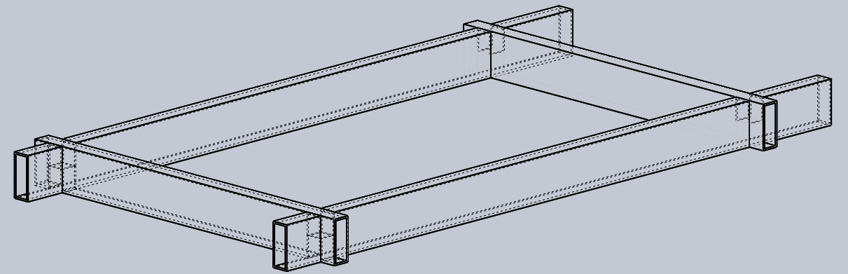

Om de hoeveelheid aluminium profiel te beperken is gekozen voor een frame in de vorm van een rechthoekig trapezium. Zo blijft er voldoende ruimte om de bloklagers te bevestigen en is er vanuit de basis voldoende draagvlak om voor stabiliteit te zorgen bij de maximale standen van de pendulum.
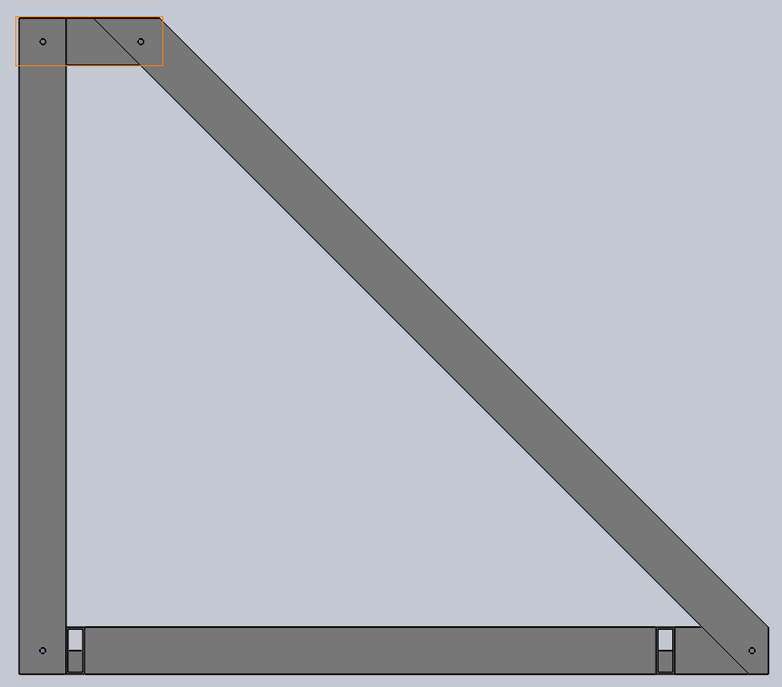

De basis gecombineerd met de opbouw van rechthoekige trapeziums resulteert in onderstaande frame

